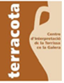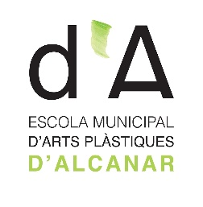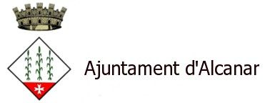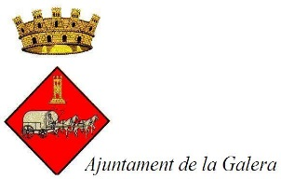

**Exposición de** **cerámica de los alumnos de la Escuela Municipal de Artes Plásticas de Alcanar (Tarragona)**

**Sala 2, Terracota, Centro de Interpretación de la Alfarería de la Galera (Tarragona)**

**Del 2 de octubre al 28 de noviembre de 2021,** la Sala 2, sala de exposiciones temporales de **Terracota, Centro de Interpretación de la Alfarería de la Galera**, acogerá una exposición de piezas de cerámica elaboradas por los alumnos de la **Escuela Municipal de Artes Plásticas de Alcanar**.

En la Escuela Municipal de Artes Plásticas de Alcanar se imparten clases de dibujo y pintura y de cerámica artística. Es un centro de enseñanza artística fundado en 1983, con entonces el catedrático de la Universidad de Barcelona, ​​Narcís Galià, como profesor de dibujo y pintura. Cinco años después se añadió la disciplina de la cerámica artística impartida por la **Maestra Ceramista Rosa Roca.**

Los alumnos de la **Escuela Municipal de Artes Plásticas de Alcanar**, de la mano de **Rosa Roca**, su profesora, llenarán nuestra sala de una serie de piezas elaboradas a través de diferentes técnicas: churros, planchas, torno, mural, etc. y decoradas con engobes, esmaltes, etc.

Un mundo de formas, texturas, colores y volúmenes por descubrir. Desde las formas más clásicas que nos recordarán a la cerámica de culturas primitivas hasta formas totalmente innovadoras e inéditas.

Un mosaico de vida, de sentimientos, de emociones y un universo rebosante de sensaciones. La pasión por la tierra y por el fuego tomarán vida a través de este conjunto de creaciones.

Nuestro centro está satisfecho de poder ofrecer esta exposición manteniendo, una vez más, la conexión con las Escuelas de Arte de la demarcación, espacios dedicados a la creación y engendrar arte y artistas.

El Museo Terracota con el espacio permanente repleto de las piezas tradicionales de alfarería de la Galera, austeras y majestuosas, al mismo tiempo, conviviendo con esta cerámica creativa, colorista y heterogénea, ofrecerán un espectáculo sorprendente que con toda seguridad impactará agradablemente al espectador.

El **acto de inauguración** de la exposición tendrá lugar el próximo **2 de octubre a las 19'00 horas**

Les recordamos que el **horario del Museo Terracota** es: miércoles a viernes de 9'30 a 13'30 h; sábados, domingos y festivos de 12'00 a 14'00 h.

**Más información y visitas concertadas**: www.galera.cat/cultura/museu/ www.galera.cat/agenda// 977 71 83 39 / terracota@galera.cat